Областное государственное бюджетное общеобразовательное учреждение «Школа № 10»

ОПИСАНИЕ ПРОЕКТА

Информационный исследовательский проект
«О героях былых времен»

участие в региональном конкурсе
инновационных практик
дополнительного образования

Работу выполнила
Жирнова Светлана Вячеславовна,
учитель математики
ОГБОУ «Школа №10»

Рязань, 2023 г.
Информационный исследовательский проект «О героях былых времен» ОГБОУ «Школа №10»
на конкурс инновационных практик
дополнительного образования

Пояснительная записка
Информационный исследовательский проект «О героях былых времен» разработан в соответствии с Федеральным законом «Об образовании в Российской Федерации» от 29.12.2012 № 273-ФЗ; Распоряжением Правительства Российской Федерации от 29 мая 2015г. №996-р «Стратегия развития воспитания в РФ на период до 2025 года»; Указом Президента Российской Федерации «Об утверждении Основ государственной политики по сохранению и укреплению традиционных российских духовно-нравственных ценностей» от 09.11.2022 № 809 и требованиями ФГОС.
Проект определяет содержание и основные пути развития гражданско-патриотического воспитания в ОГБОУ «Школа №10» и направлен на воспитание патриотизма и формирование гражданственности обучающихся.
В Проекте отражены основные цели, задачи, мероприятия по развитию системы патриотического воспитания, а также определенная система содержания, форм, методов и приемов педагогических воздействий, обеспечивающих их практическую реализацию с учащимися школы на период с 2019 по 2022 годы.
Проект опирается на принципы социальной активности, индивидуализации, мотивированности, взаимодействия личности и коллектива, развивающего воспитания и единства образовательной и воспитательной среды.
Программа гражданско-патриотического воспитания имеет большое значение для решения ряда воспитательных и социальных проблем.
Идея проекта
Идея проекта состоит в целенаправленном стимулировании познавательной активности учащихся посредством развития у них навыков самостоятельного принятия решений при осуществлении творческо-поисковой деятельности. Реализация подобного подхода заключается в том, что по дороге в школу обучающиеся ОГБОУ «Школа №10» ежедневно проходят мимо домов в центре нашего города, на которых установлены памятные доски героям Рязанцам. Основной развивающей задачей проекта как раз и является то, чтобы ребятам стало интересно, чьи имена они видят каждый день, проходя по улицам своего родного города, чтобы они захотели узнать как можно больше об этих людях и рассказать о них другим детям и взрослым.
Актуальность проекта
Федеральный государственный образовательный стандарт основного общего образования большое значение уделяет формированию российской гражданской идентичности обучающихся, овладению духовными ценностями и культурой многонационального народа России, условий создания социальной ситуации развития обучающихся, обеспечивающей их социальную самоидентификацию посредством личностно значимой деятельности. В Стратегии развития воспитания в Российской Федерации на период до 2025 года говорится о необходимости формирования у детей высокого уровня духовно-нравственного развития, чувства причастности к историко-культурной общности российского народа и судьбе России, патриотическому воспитанию детей, формированию у них российской идентичности. Гражданско-патриотическое воспитание молодежи всегда было и остается одной из главных проблем современного общества и важным направлением государственной политики России. Согласно Стратегии развития воспитания в Российской Федерации на период до 2025 года необходимо развитие у подрастающего поколения уважения к историческому прошлому своей страны, его героям, к историческим символам и памятникам Отечества.
Гражданско-патриотическое воспитание является одним из главных направлений организации воспитания и социализации учащихся в школе. Именно в школьном возрасте необходимо сформировать ценностные представления о любви к своей стране и ее народам, к своей малой родине, о ценностях культурно-исторического наследия страны, всемерно развивать уважительное отношение к национальным героям и культурным представлениям российского народа, активную гражданскую позицию и патриотическую ответственность за судьбу страны. В школьном возрасте образы воспитания очень ярки и сильны, поэтому они остаются в памяти подрастающего поколения надолго, а иногда и на всю жизнь, что очень важно в воспитании гражданственности и патриотизма.
В ОГБОУ «Школа №10» обучаются дети с ограниченными возможностями здоровья, а точнее, с тяжелой речевой патологией. Наличие нарушений устной и письменной речи препятствует социально-психологической адаптации школьников. Учащимся коррекционных школ трудно соперничать со здоровыми сверстниками, отклонения в развитии детей приводят к их выпадению из социального и культурного образовательного пространства, нарушается связь ребенка с социумом. Поэтому потребностью обучающихся с ограниченными возможностями здоровья является максимальное расширение образовательного пространства, выход за пределы образовательного учреждения для расширения жизненной компетенции, участие в различных кружках, клубах, секциях.
С горечью приходится констатировать тот факт, что в современной российской системе образования наметилась опасная тенденция снижения мотивации учащихся. Если нет мотивации сейчас, в юном возрасте, не будет её и дальше, а значит, не вырастут из сегодняшних детей хорошие, квалифицированные специалисты, которые очень востребованы в нашем государстве. Ситуация обостряется ещё и тем, что многие подростки оказываются перед лицом большого количества свободного времени, и, к сожалению, для них характерно неумение содержательно проводить досуг. У подавляющего большинства таких подростков отсутствуют какие-либо индивидуальные увлечения, поэтому привлечение их к занятиям в виде проектной работы способствует формированию спектра общественно-значимых интересов жизни, максимальному сокращению свободного времени в его бесцелевом препровождении.
Ещё одной немаловажной проблемой детей и подростков с ограниченными возможностями здоровья является их нежелание читать. Современные школьники много времени проводят за компьютером, забывая про чтение книг. Именно поэтому очень важными для детей являются совместные мероприятия школы и библиотеки.
С этой точки зрения, изучение краеведения является одним из основных источников обогащения учащихся знаниями о родном крае, воспитания любви к нему, формирования гражданских позиций и навыков. Активное участие детей в краеведческой работе приучает их самостоятельно делать выводы и принимать решения, сплачивает учеников, помогает укреплению дисциплины. Изучение истории родного города актуально для формирования у подрастающего поколения патриотических качеств и чувства сопричастности к истории Отечества. Кроме того, работая над проектом и выступая перед слушателями, обучающиеся с тяжелыми нарушениями речи развивают устную и письменную речь.
Работа в рамках проекта «О героях былых времен» направлена на:
- формирование российской гражданской идентичности обучающихся;
- формирование интереса к познанию;
- формирование осознанного отношения к своим правам и свободам, уважительного отношения к правам и свободам других;
- выстраивание собственного поведения с позиции нравственных и правовых норм;
- создание мотивации для участия в социально-значимой деятельности;
- развитие у школьников общекультурной компетентности;
- развитие умения принимать осознанные решения и делать выбор;
- осознание своего места в обществе;
- познание себя, своих мотивов, устремлений, склонностей;
- формирование готовности к личностному самоопределению.
Новизна проекта состоит в непосредственном активном участии учащихся с ОВЗ в краеведческой работе, способствующей их социализации и коррекции речи. Отличительной особенностью данной программы является то, что она определяет широкий круг изучения краеведческих тем, освоение методики исследовательской работы, использование воспитательного потенциала пешеходных экскурсий в образовательной и внеурочной деятельности, направленной на формирование исторического сознания и гражданской идентичности подрастающего поколения.
Еще одна немаловажная особенность проекта состоит в том, что кроме определённых знаний и умений, дети проводят большую и направленную работу по накоплению краеведческого материала о прошлом и настоящем своего города и своих земляков, а также занимаются разработкой сценариев выступлений перед сверстниками, перед взрослой аудиторией. Проект предусматривает знакомство с интересными людьми, экскурсии, творческие работы, участие в общественной жизни.
Педагогическая целесообразность данного проекта заключается в том, что он призван помочь расширить знания детей о родном крае, увидеть его в общем ходе истории, ощутить свою связь с прошлым и настоящим своей страны, приобщиться к исследованию родного края в разных формах – от простейших описаний до исследовательских работ в виде подготовки разнообразных мероприятий.
Направленность проекта носит информационно-краеведческий ориентирующий характер. Занятия предполагают изучение разнообразной информации, расширяющей содержание материалов таких учебных курсов, как история, география, математика, биология, мировая художественная культура. Это важно, так как городская среда в её туристско-краеведческом аспекте обладают большими возможностями эмоционального воздействия в отношении нравственного воспитания.

Описание проекта
Наименование проекта | Информационный исследовательский проект «О героях былых времен»
Основания для разработки | - Федеральный закон «Об образовании в Российской Федерации» от 29.12.2012 № 273-ФЗ;  - Распоряжение Правительства Российской Федерации от 29 мая 2015г. №996-р «Стратегия развития воспитания в РФ на период до 2025 года»;  - Указ Президента Российской Федерации «Об утверждении Основ государственной политики по сохранению и укреплению традиционных российских духовно-нравственных ценностей» от 09.11.2022 № 809
Рабочая группа проекта | - Жирнова Светлана Вячеславовна, учитель математики, руководитель проекта;  - Преподавательский состав ОГБОУ «Школа №10»
Партнеры проекта | - ГБУК РО «Рязанская областная детская библиотека»;  - ГБУК РО «Библиотека имени Горького»;  - Центральная городская библиотека имени С.А. Есенина;  ГБУ«Государственный архив Рязанской области»;  - ОГБОУ «Рязанская школа-интернат»
Участники проекта | Обучающиеся и их родители, педагогический коллектив,  специалисты в области краеведения
Цель | Развитие личности, создание условий для самоопределения и социализации на основе социокультурных, духовно-нравственных ценностей и принятых в российском обществе правил и норм поведения в интересах человека, семьи, общества и государства, формирование у обучающихся чувства патриотизма, гражданственности, уважения к памяти защитников Отечества и подвигам Героев Отечества, закону и правопорядку, человеку труда и старшему поколению, взаимного уважения, бережного отношения к культурному наследию и традициям многонационального народа Российской Федерации.
Задачи | Обучающие:  - систематизировать и расширить знания обучающихся об истории родного края;  - познакомить с приемами исследовательской и проектной деятельности по краеведению;  - обучить специальным навыкам сбора и оформления материалов и использования их в просветительской работе.  Развивающие:  - создать благоприятные условия для достижения результатов в познавательно-поисковой деятельности;  - развивать творческий потенциал личности средствами самореализации;  - развивать умение контактировать со сверстниками в совместной творческой деятельности;  - учить навыкам экскурсионной работы;  - учить применять мультимедийную технику;  - уметь выступать перед аудиторией.  Воспитательные:  - содействовать гармоничному развитию личности,  - совершенствовать нравственные потребности обучающихся;  - прививать уважительное отношение, интерес к культуре и истории своего края;  - формировать патриотическое отношение к своей малой родине и бережное отношение к этнокультурному наследию родного края, гражданское самосознание, чувство гордости за родной край.  Коррекционные:  - способствовать развитию устной и письменной речи учащихся через обогащение словарного запаса;  - автоматизировать произношение терминов со сложной слоговой структурой.
Сроки реализации | 2019 – 2022 гг.
Этапы реализации | Подготовительный этап: 1 полугодие 2019 г.  Этап реализации проекта: 2 полугодие 2019 г. - 1 полугодие 2022 г.  Подведение итогов: 2 полугодие 2022 г.
Краткое описание проекта | В течение указанного периода времени ежемесячно реализуется в очной, заочной и дистанционной формах комплекс мероприятий, направленных на воспитание патриотизма и гражданственности подрастающего поколения средствами учебно-методической, научно-исследовательской, внеурочной деятельности по изучению краеведческих тем на основе использования воспитательного потенциала пешеходных экскурсий в контексте их образовательной и патриотической тематики, направленной на формирование исторического сознания и гражданской идентичности подрастающего поколения, в которых примут участие обучающиеся и их родители, педагогический коллектив, библиотекари, специалисты в области краеведения и другие образовательные и культурные учреждения.  Проект ориентирован на активизацию внеурочной деятельности школьников, обучение детей основам краеведения, элементам музейного дела, на адаптацию детей с нарушениями речи, целенаправленное приобщение школьников к совместной познавательно-созидательной деятельности, углублённое изучение истории нашей родины и родного края на основе проведения исследований в форме творческих проектов.  В рамках работы над проектом предусмотрено непосредственное активное участие обучающихся с ОВЗ в краеведческой работе, способствующей их социализации и коррекции речи.  Отличительной особенностью данного проекта является то, что он направлен на формирование исторического сознания и гражданской идентичности подрастающего поколения.  Проект и последовательность этапов его реализации разработаны таким образом, чтобы дети проводили большую и направленную работу по накоплению краеведческого материала о прошлом и настоящем своего края, а также занимались разработкой информационно-познавательных мероприятий для детей и подростков.  Работа над проектом призвана помочь расширить знания детей о родном крае, увидеть его в общем ходе истории, ощутить свою связь с прошлым и настоящим своей страны, приобщиться к исследованию родного края в разных формах – от простейших описаний до исследовательских работ.  Занятия предполагают изучение разнообразной информации, расширяющей содержание материалов таких учебных курсов, как история, география, математика, биология, мировая художественная культура.  Проект определяет содержание и основные пути развития гражданско-патриотического воспитания в ОГБОУ «Школа №10» и направлен на воспитание патриотизма и формирование гражданственности обучающихся.  Конечным результатом реализации проекта должна стать сформированная активная гражданская позиция и патриотическое сознание обучающихся как основа личности гражданина России.
Формы и методы | Формы организации – групповая.  Методы обучения:  - словесный – передача необходимой для дальнейшего обучения информации (беседы, круглые столы, дискуссии, диспуты, встречи);  - наглядный – просмотр видеофильмов, слайдов, открыток, посещение мероприятий в библиотеке;  - поисковый – сбор информации по интересующей теме, теме проекта, теме экскурсии;  - исследовательский – изучение документальных и вещественных предметов.  Методы воспитания – убеждение, мотивация, стимулирование.
Мероприятия по реализации проекта | 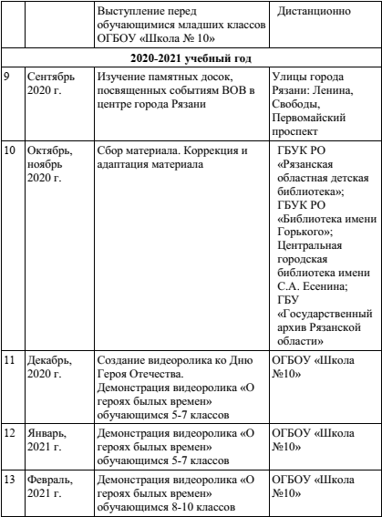  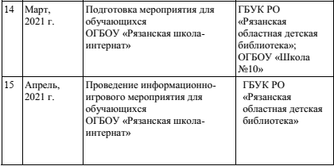  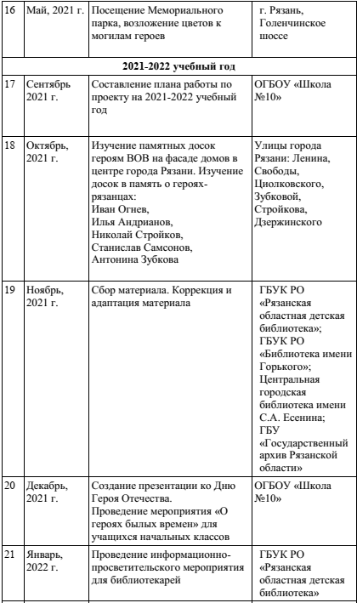  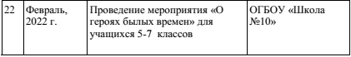  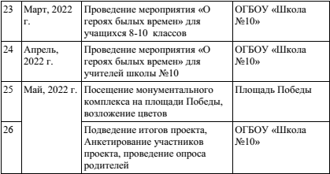
Ожидаемые результаты | В результате работы над проектом обучающиеся должны  знать:  - основные сведения по истории, географии и культуре своего края;  - алгоритмы работы с историко-краеведческими материалами;  - технологию разработки и проведения экскурсии;  - технологию разработки и проведения проектов;  - технологию разработки и проведения информационных мероприятий;  уметь:  - пользоваться краеведческой литературой;  - уметь анализировать различные документы, источники, учитывать их особенности и извлекать из них информацию;  - овладеть приемами работы с книгой, навыками составления плана, выписок, конспекта, текста экскурсии, методикой ведения экскурсии;  - применять навыки проектной и поисково-исследовательской деятельности в практической работе;  - уметь понимать и сочувственно воспринимать исторический опыт другого времени, поколений, наций;  - вести диалог, работать с разной категорией слушателей.  Ожидаемые результаты:  - повышение объема и качества знаний по истории, краеведению, культуре своего края, страны, мира;  - активизация творческой и познавательной активности учащихся;  - сформированность уважительного отношения к государственной, и региональной символике;  - воспитание любви к большой и малой Родине, активная гражданская позиция и патриотическое сознание обучающихся, как основа личности гражданина России;  - участие в конкурсах, фестивалях, викторинах различного уровня.
Организация контроля реализации проекта | Директор и заместитель директора по воспитательной работе ОГБОУ «Школа №10»
Перспективы проекта | Проект «О героях былых времен» является долгосрочным проектом, конечным результатом которого должна стать сформированная активная гражданская позиция и патриотическое сознание обучающихся как основа личности гражданина России.  Проект «О героях былых времен» выполняет образовательную и воспитательную функцию, помогает ученику разобраться в потоке информации, формирует максимальное раскрытие личностного потенциала ребенка, формирование мотивации к самореализации и личностным достижениям, активной социализации ученика, развивает коммуникативные навыки, содействует эстетическому и нравственному воспитанию школьников, уважению к историческому прошлому родного края, повышению общего уровня знаний молодого поколения, речевой адаптации детей с нарушениями речи.  Проект предполагает комплексное использование разнообразных форм работы: пешеходных экскурсий, бесед, лекций, консультаций со специалистами, работы с литературой, краеведческими источниками, индивидуальной и коллективной творческой работы, посещений выставок, творческих встреч, учебно-познавательных и экскурсионных поездок.  Проект помогает углубить и расширить знания о родном крае, его истории, географии, традициях и культуре, обучить учащихся методам научного поиска, познакомить с методами создания математических задач.  Участие в проекте позволят достигнуть главной цели – создать оптимальные условия для развития и самореализации школьников, формирования позитивных жизненных ценностей, формирования гражданственности и патриотизма, социализации обучающихся с ограниченными возможностями здоровья.  Непосредственное активное участие учащихся с ОВЗ в краеведческой работе способствует их социализации и коррекции речи.

